МІНІСТЕРСТВО ОСВІТИ І НАУКИ УКРАЇНИ

НАЦІОНАЛЬНИЙ УНІВЕРСИТЕТ «ЛЬВІВСЬКА ПОЛІТЕХНІКА»

ІНСТИТУТ КОМП'ЮТЕРНИХ НАУК ТА ІНФОРМАЦІЙНИХ ТЕХНОЛОГІЙ

Кафедра ІСМ



Звіт

до лабораторної роботи №4

На тему “Розробка ASCII ART генератора для візуалізації 2D-фігур”

З дисципліни “Спеціалізовані мови програмування”

*Виконав:*

*ст. гр. ІТ-31*

*Іштван Комоній*

*Прийняв:*

*Щербак С. С.*

*Львів - 2023*

**Мета роботи:** Створення Генератора ASCII-арту без використання зовнішніх бібліотек.

**Хід роботи**

**Програмний код:**

/custom_text_art/text_art/text_art

from custom_text_art.text_art.art_generator.art_generator import generate_custom_text

class TextArt:

def __init__(self):

self.text = ""

self.font = ""

def set_text(self, text):

self.text = text

def set_font(self, font):

self.font = font

def generate_text_art(self):

return generate_custom_text(input_string=self.text, font_name=self.font)

/custom_text_art/custom_text_art

from custom_text_art.helpers.helpers import paint_text, replace_symbol

from custom_text_art.text_art.text_art import TextArt

class CustomTextArt(TextArt):

def __init__(self):

super().__init__()

self.symbol_to_replace = ""

self.color = ""

def set_symbol_to_replace(self, symbol_to_replace):

self.symbol_to_replace = symbol_to_replace

def set_color(self, color):

self.color = color

def generate_custom_text_art(self):

generated_text_art = self.generate_text_art()

custom_text_art_replaced = replace_symbol(

generated_text_art, self.symbol_to_replace)

custom_text_art_painted = paint_text(

custom_text_art_replaced, self.color)

return custom_text_art_painted

/custom_text_art/text_art/art_generator/art_generator

from custom_text_art.text_art.art_generator.fonts_library.fonts_library import fonts

def generate_custom_text(input_string, font_name):

# Retrieve font map

font_map = fonts(font_name)

# Split the input string into lines

lines = input_string.split('\n')

# Determine the maximum number of lines in a character in the font

max_lines = determine_max_lines(font_map)

# Generate the custom text

result_array = generate_result_array(lines, max_lines, font_map)

# Format the result as a string

result_string = format_result(result_array)

return result_string

# Function to determine the maximum number of lines in a character in the font

def determine_max_lines(font_map):

max_lines = max(len(font_map['a'].strip().split('\n')),

len(font_map['b'].strip().split('\n')),

len(font_map['c'].strip().split('\n')))

return max_lines

# Function to generate the result array

def generate_result_array(lines, max_lines, font_map):

result_array = []

for line in lines:

line_array = [""] * max_lines

for char in line:

if char.lower() in font_map:

line_array = add_character_to_line_array(

char, line_array, max_lines, font_map)

else:

line_array = add_default_character_to_line_array(

line_array, max_lines, font_map)

result_array.extend(line_array)

return result_array

# Function to add a character to the line array

def add_character_to_line_array(char, line_array, max_lines, font_map):

for i in range(max_lines):

art = font_map[char.lower()].strip().split('\n')

if i < len(art):

diff = len(font_map['a'].strip().split('\n')[0]) - len(art[i])

line_array[i] += art[i] + " " * diff + " "

else:

default_art = font_map['a'].strip().split('\n')

line_array[i] += " " * len(default_art[0]) + " "

return line_array

# Function to add a default character to the line array

def add_default_character_to_line_array(line_array, max_lines, font_map):

default_art = font_map['a'].strip().split('\n')

for i in range(max_lines):

line_array[i] += " " * len(default_art[0]) + " "

return line_array

# Function to format the result array as a string

def format_result(result_array):

result_string = "\n".join(result_array).replace('_', ' ')

return result_string

Результат виконання програми:

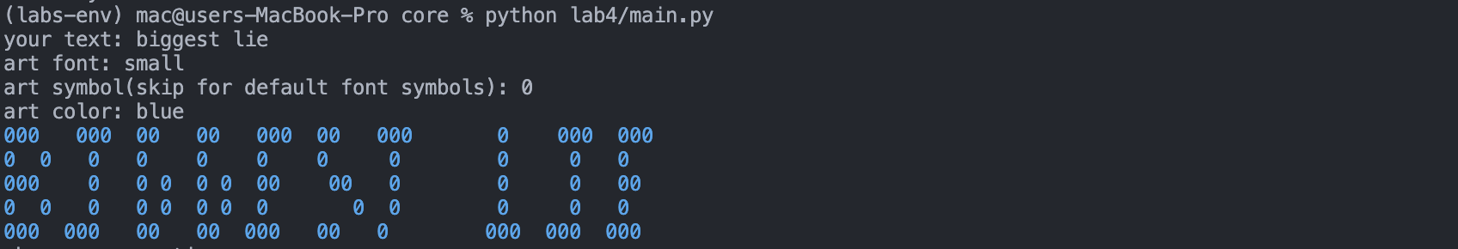

**Висновок:** Під час виконання даної лабораторної роботи було створено додаток для генерації ASCII-арту без використання зовнішніх бібліотек.